5.

Mátrix fogalma, műveletek, determináns, rang. Speciális mátrixok, inverz. Mátrix, mint lineáris transzformáció. Sajátérték, sajátvektor.

Mátrix fogalma, műveletek, determináns, rang.

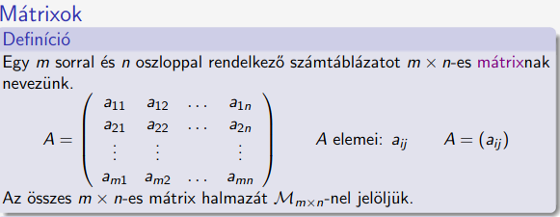
Mátrixműveletek
1. Mátrixok összeadása: Csak azonos típusú mátrixokat tudunk összeadni. Legyenek A= (aij),B= (bij),C= (cij) m×n-es mátrixok. Ekkor C=A+B, ha cij=aij+bij; i= 1,...,m, j= 1,...,n.
2. Mátrixok skalárral való szorzása: Elemenként végezzük, azaz ha λ∈R, A= (aij)∈Mm×n, akkor λA= (λaij)∈Mm×n. Speciálisan: ha A és B sor-, vagy oszlopvektorok, akkor a fenti 2 művelet éppen a vektorok szokásos összeadása és skalárral való szorzása.
3. Mátrixszorzás: Legyen A= (aij) m×k, B= (bij) k×n típusú mátrix. Ekkor A és B szorzata az a C= (cij) m×n típusú mátrix, amelyre
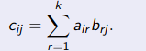
A mátrixszorzás tulajdonságai:
Ha A m×n típusú, akkor Em·A=A és A·En=A.
Legyenek A,B mátrixok és tegyük fel, hogy létezik AB. Ha λ∈R tetszőleges, akkor λ(AB) = (λA)B=A(λB).
Ha A,B,C olyan mátrixok, hogy AB és BC létezik, akkor (AB)C=A(BC). Azaz a mátrixszorzás asszociatív. Ha A és B azonos típusú mátrixok és létezik AC, akkor BC is létezik és (A+B)C=AC+BC. Azaz teljesül a disztributivitás.
A mátrixszorzás nem kommutatív, azaz általában AB!=BA.
Legyen A egy m×n-es mátrix. Azt az AT-vel jelölt n×m-es mátrixot, amelynek sorai az A oszlopai A transzponáltjának nevezzük.
A transzponálás tulajdonságai
(AT)T=A (azaz a transzponálás involutív művelet)
A transzponálás és a mátrixszorzás kapcsolata: (AB)T=BT·AT.
Determinánsok:
Legyen n∈N és jelölje σ az{1,2,...,n}halmaz egy permutációját, azaz legyen σ:{1,2,...,n}→{1,2,...,n},i→σ(i) bijektív függvény. (Itt σ(i) jelöli a permutációban az i. helyen álló elemet.) Azt mondjuk, hogy a σ permutációnál az i és j elem inverzióban áll, ha i<j és σ(i)> σ(j). Egy σ permutáció páros, ha benne az inverzióban álló párok száma páros,és páratlan, ha ez a szám páratlan.
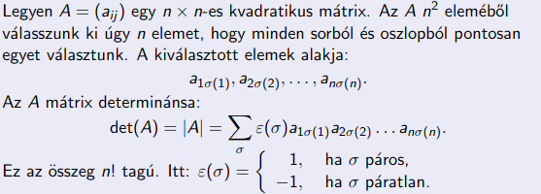
Ha A és B azonos rendű négyzetes mátrixok, akkor det(AB) = det(A)·det(B).
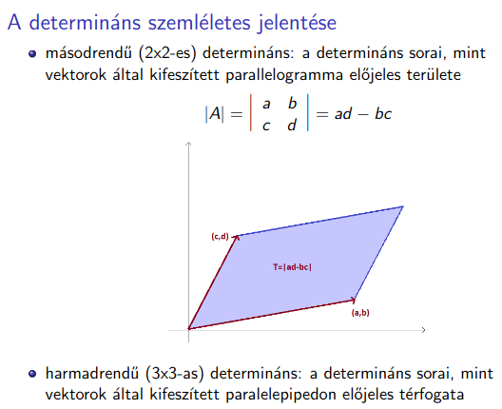
A determináns tulajdonságai:
det(A) = det(AT)
Ha A valamely sora csupa 0 elemből áll, akkor det(A) = 0.
Ha A két sorát felcseréljük, a determináns−1-szeresére változik.
Ha A két sora egyenlő, akkor det(A) = 0.
Ha A valamely sorát megszorozzuk egy λ valós számmal, akkor az így kapott mátrix determinánsa λ·det(A).
Ha A minden sorát megszorozzuk egy λ számmal és A n-ed rendű, akkor a kapott mátrix determinánsa λn·det(A).
Ha A két sora egymás skalár szorosa, akkor det(A) = 0.
Egy mátrix determinánsa nem változik, ha valamely sorához hozzáadjuk egy másik sor λ-szorosát.
Ha A valamely sora előállítható a többi sor lineáris kombinációjaként, akkor det(A) = 0.
A fentiek igazak sorok helyett oszlopokra is.
Ha det(A)!= 0, akkor A sorai (vagy oszlopai) lineárisan független vektorok. Ekkor ha A n×n-es: sorai Rn egy bázisát alkotják.
A determináns kapcsolata az invertálással
Azt mondjuk, hogy az A négyzetes mátrix szinguláris, ha determinánsa 0. Ellenkező esetben (azaz ha det(A)!= 0)A reguláris.
Egy négyzetes mátrix pontosan akkor invertálható, ha reguláris.
Legyen A egy reguláris mátrix. Mivel A·A−1=E, ahol E az A-val azonos méretű egységmátrix, ezért a determinánsok szorzás tétele alapján det(A)·det(A−1) = det(E) = 1.(Itt az, hogy det(E) = 1, akár a definícióból, akár a determináns kiszámítási módjai alapján könnyen adódik.) A fenti egyenletből következik, hogy A és A−1 determinánsa egymás reciproka:det(A)−1= det(A−1).
A determináns kiszámítási módjai
1Sarrus-szabály: 2×2-esés 3×3-as mátrixok determinánsára
2Gauss-elimináció: bizonyos – a fenti tulajdonságokat használó –átalakítások révén a mátrixot felső háromszög alakúra hozzuk (főátló alatt csupa 0), ekkor a determináns éppen a főátlóbeli elemek szorzata. Ezek az átalakítások:
Isorcsere, ekkor a determináns előjelet vált;
Iλ∈Rkiemelése egy sorból;
Iegy sorλ-szorosának hozzáadása egy másik sorhoz.
3Kifejtési tétel: Legyen A egy n-edrendű mátrix.
Ikiválasztjuk A egy tetszőleges sorát (vagy oszlopát),
Iennek minden elemét megszorozzuk az elemhez tartozó algebrai aldeterminánssal,
Imajd a kapott szorzatokat összeadjuk.
Az aij elemhez tartozó algebrai aldetermináns (−1)i+jAij, ahol Aij annakaz (n−1)-edrendű determinánsnak az értéke, amelyet A-ból az i. sor és j. oszlop kihúzásával kapunk

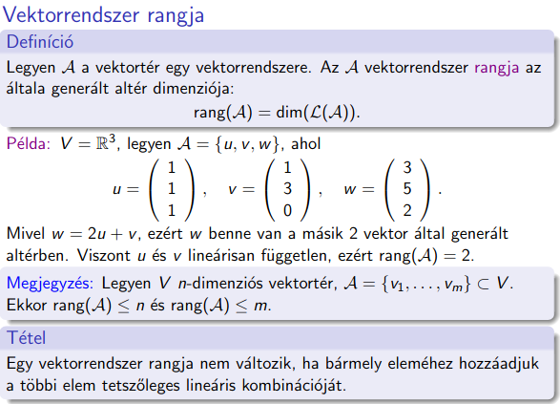
A V vektortér egy nemüres W részhalmazát V alterének nevezzük, ha W maga is vektortér, azaz zárt a vektor összeadásra és a skalárral való szorzásra.

Speciális mátrixok, inverz. 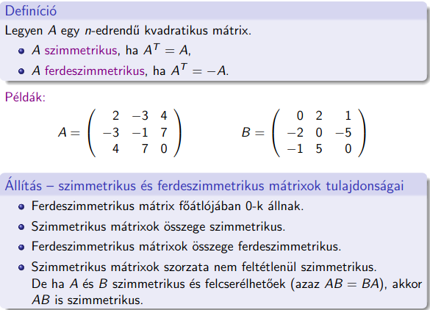

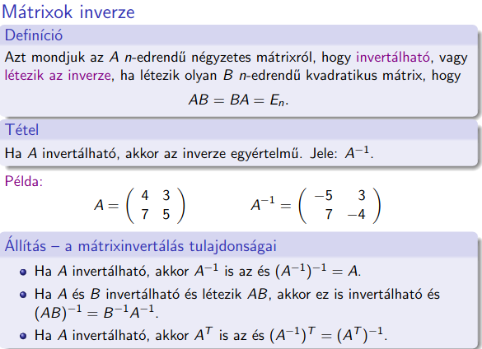

Mátrix, mint lineáris transzformáció.
Legyen V vektortér R felett. φ:V→V lineáris transzformáció, ha additív, azaz ∀u,v∈V: φ(u+v) =φ(u) +φ(v); homogén, azaz ∀v∈V, λ∈R: φ(λv) =λφ(v).
Lineáris transzformációk esetén nullvektor képe nullvektor.
Példák:Forgatások, tükrözések,λ-nyújtások.
Vetítések, pl.R3 egy rögzített síkjára merőlegesen.
Identikus transzformáció: φ(v) =v,∀v∈V.
Egy lineáris transzformációt egyértelműen meghatároz egy bázison való hatása, azaz ha B= (b1,b2,...,bn) bázisa V-nek,w1,w2,...,wn pedig tetszőleges vektorai a vektortérnek, akkor egyértelműen létezik olyan φ lineáris transzformáció, hogy φ(bi) =wi. Továbbá ha v=λ1b1+λ2b2+···+λnbn, akkor ennek φ általi hatása:φ(v) =λ1w1+λ2w2+···+λnwn.
Legyen V egy n-dimenziós valós vektortér,B= (b1,b2,...,bn) bázisa V-nek, tekintsünk továbbá egy φ:V→V lineáris transzformációt. Ekkor φ-nek a B bázisra vonatkozó mátrixa az az n×n-es mátrix, amelynek i-edik oszlopában φ(bi)-nek a B bázisra vonatkozó koordinátái állnak.
Példa: Legyen φ:R2→R2, (x,y)→φ(x,y) = (2x−y,−12x+ 3y). φ mátrixa a természetes bázisban. φ(e1) =φ(1,0) = (2,−12), φ(e2) =φ(0,1) = (−1,3), ezért φ mátrixa ebben a bázisban
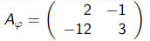

φ mátrixa ab1= (1,1),b2= (0,−1) bázisban. Ekkorφ(b1) = (1,−9)ésφ(b2) = (1,−3). Ezeket a vektorokat a (b1,b2) bázisban kell felírnunk:φ(b1) = (1,−9) = 1·b1+ 10·b2, φ(b2) = (1,−3) = 1·b1+ 4·b2.Ezért a mátrix:
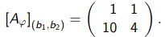

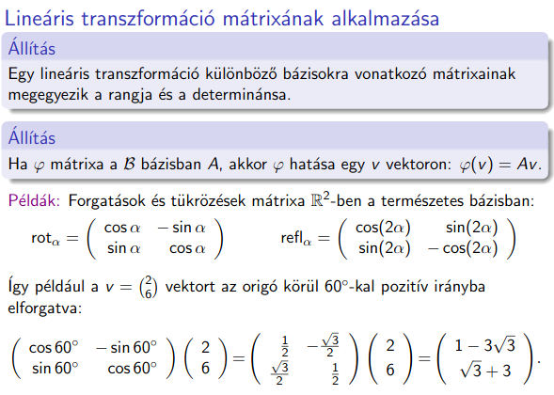

Sajátérték, sajátvektor.
Legyen φ:V→V lineáris transzformáció. Egy nem-nulla v∈V vektort φ sajátvektorának hívunk, ha ∃λ∈R: φ(v) =λv. Ekkor λ-t φ v-hez tartozó sajátértékének mondjuk.
Ha v sajátvektora φ-nek, akkor a hozzá tartozó sajátérték egyértelmű. Ha λ sajátérték, akkor a hozzá tartozó sajátvektorok halmaza altér: Lλ:={v∈V|φ(v) =λv} altér V-ben: a λ-hoz tartozó saját altér.
Egy φ lineáris transzformáció karakterisztikus polinomján a det(A−λEn) n-edfokú polinomot értjük, ahol n a tér dimenziója, A pedig φ mátrix a tetszőleges bázisban. Ennek gyökei éppen φ sajátértékei.
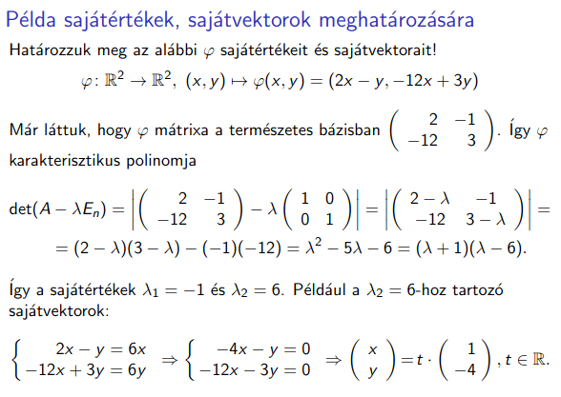

A problémaredukciós reprezentáció és az ÉS/VAGY gráfok. Ismeretreprezentációs technikák, bizonytalanság-kezelés (fuzzy logika). A rezolúciós kalkulus. A logikai program és az SLD rezolúció. A logikai programozás alapvető módszerei.

A problémaredukciós reprezentáció és az ÉS/VAGY gráfok.

Ismeretreprezentációs technikák, bizonytalanság-kezelés (fuzzy logika).
Mi a fuzzy logika?
A fuzzy logika leginkább a halmazalgebrai megközelítésmódban érthető meg. Gondoljunk vissza a hagyományos logika alapját képző halmazelméletre: legyen A={a1, a2, a3, …, an} egy halmaz. A klasszikus logika szerint egy elem halmazba tartozása egyértelműen megállapítható, tetszőleges ak elemről el tudtuk dönteni, hogy eleme-e az A halmaznak avagy sem! Tehát az hogy ak∈ A egyértelműen eldönthető. Ha beletartozik, úgy ezt egy logikai igaz, ha nem azt egy logikai hamis értékekkel jellemeztük. Egyszerűség kedvéért jelöljük a logikai igaz értéket 1-el a hamis értéket 0-val. Ekkor az, hogy egy elem beletartozik-e A-ba jellemezhető vagy egy 0-val, vagy egy 1-el.
A fuzzy logika abban hoz újat, hogy halmazba tartozás 0, illetve 1 értékei nem ennyire sarkallatosak, hanem köztes értékek is léteznek, amelyek megmutatják, hogy egy adott ak elem mennyire tartozik bele a halmazba: nagyon, kissé, kevésbé, vagy egyáltalán nem. Így minden A halmazbeli ak elemhez hozzárendelünk egy számot, általában 0 és 1 (néha -1 és 1 között), ami jellemzi az elem halmazba tartozásának mértékét. Tehát az A halmazunk fuzzyban az alábbi módon néz ki: A={a1(k1), a2(k2), … an(kn)}. A felső indexbe írt értékek a halmazelemekhez rendelt, halmazba tartozást jellemző számot jelöli. Vegyük észre, hogy ezek a számok a klasszikus halmazelméletben is jelen voltak, de értékük vagy 0 volt vagy 1, így külön nem is tüntettük ezeket fel. Azt az elemet, amihez 0-át (vagy egy másik skálán -1-et) rendeltünk, fel sem soroltuk a halmaz elemei között.
Nézzünk erre egy példát. Legyen az A halmazunk az emberek cm-ben kifejezett testmagassága, és vegyük csak az egész értékeket.
A={130,131,132,…, 183, …, 250}
A klasszikus halmazelmélet szerint, ha meg akarunk határozni két részhalmazt, M jelölje a magas emberek halmazát, L az alacsony emberekét, akkor élesen kell találjunk egy elemet (például 170 cm), amelytől magasabb emberek az M={170,171, … , 250} halmazba tartoznak, míg az alacsonyabbak az L={130,131, … 169} halmazba. (A két részhalmaz L, M nem kell feltétlen diszjunkt legyen.)
Az életben viszont ilyen éles határokat gyakran nem szabhatunk, azt mondjuk valakire, hogy “a körülbelül 155 cm magas illető, nagyjából alacsonynak mondható”. Tehát az állításban van egyfajta bizonytalansági tényező, “körülbelül”, illetve “nagyjából”. Az egyes elemehez rendelt értékek éppen ezt a bizonytalanságot hivatottak kezelni. Azt mondjuk, hogy az egyes részhalmazok elemeihez hozzárendelünk egy-egy számot. Például:
L={130(1), 140(1), 150(1), 160(0.8), 170(0.5), 180(0.1), 190(0)}
M={130(0), 140(0), 150(0), 160(0.1), 170(0.4), 180(0.9), 190(1), 250(1)}
A két halmazban lehetnek teljesen különböző elemek is, és az elemekhez rendelt számok között, sem halmazon belül, sem két halmaz között semmilyen összefüggés nincs előírva, leszámítva azt, hogy “értelmes”, azaz szemantikai jelentéssel bíró adatoknak kell lenniük.
Ha mindezt a hozzárendelést függvényben jelenítem meg, tehát a halmaz elemeihez hozzárendelve ábrázoljuk a tagsági beletartozást jelölő számokat, akkor a tagsági függvényt ábráját kapjuk (1. ábra). A tagsági függvényeket folytonos összefüggéssel, de diszkrét értékekre (a halmaz elemeire) adják meg. A tagsági függvények alakjuk szerint lehetnek háromszög, harang, szigmoid, trapéz, egyoldalú trapéz, fűrészfog, stb… alakúak.
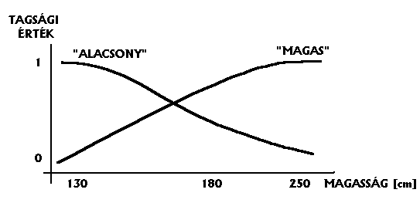
1. ábra: Tagsági függvények

2. Fuzzy műveletek
Ahogy a klasszikus halmazt kiegészítettük tagságot jelölő számokkal, úgy természetesen újra kell értelmeznünk a klasszikus halmazműveleteket (únió, metszet, negáció, vagy ha fuzzy halmazok tényeket szimbolizálnak AND, OR, NOT műveleteket).
Két fuzzy halmaz AND (metszet) művelete az a halmaz, amely a két argumentum halmaz közös elemeit tartalmazza, minden elemet véve a legkisebb előforduló beletartozási értéken.
M AND L={130(0), 140(0), 150(0), 160(0.1), 170(0.4), 180(0.1), 190(0)}={160(0.1), 170(0.4), 180(0.1)}
Két fuzzy halmaz OR (únió) művelete az a halmaz, ami minden előforduló elemet tartalmaz a lehető legnagyobb beletartozási értéken véve.
M OR L={130(1), 140(1), 150(1), 160(0.8), 170(0.5), 180(0.9), 190(1), 250(1)}
Egy halmaz negáltján azt a halmazt értjük, mely tartalmazza az összes elemet, de az eredmény halmaz elemeinek tagsági értékeit kivonjuk 1-ből.
3. Mindez hogyan valósítható meg az es.exe programmal?
Először is értelmeznünk kell az alaphalmazt. Ezt a FACTS menüpont ADD NEW FACTS almenüpontjával tehetjük meg. Adjunk nevet az új ténynek, legyen a neve MAGASSAG. A program rákérdez a típusára, ami legyen NUMERIC, majd escape. Numerikus típus esetén meg kell adnunk az értelmezési tartomány (RANGE) alsó és felső határait, amely legyen esetünkben 130, illetve 250. (Ezeket az alsó sorban kéri be a program.) A FACTS menüpont EDIT EXISTING FACTS menüpontjával egy tényhez (MAGASSAG) további jellemzőket rendelhetünk. Például a QUESTIONS menüponttal rendelhetünk hozzá egy kérdést (ADJA MEG A TESTMAGASSAGOT!).
A következő lépés a frissen létrehozott tényünk fuzzyfikálása. Kattintsunk a FZSETS menüpontra, majd a NEW FUZZY SETS almenüre. Először meg kell adnunk, hogy melyik tényt fuzzyfikáljuk. Itt kiválsztjuk a MAGASSAG-ot. Majd meg kell adni a fuzzy kategóriák (előző terminológiánkban a részhalmazok M, L) nevét. Előbb csak egyet, például adjuk meg, hogy MAGAS. Ezután a program alaphalmaz-érték (esetünkben testmagasság érték), illetve tagsági függvény értékeket kér be. Írjuk be, hogy 180, majd a tagsági értéket (hogy a 180 cm milyen mértékben számít magasnak). Ez a CV-érték, ami itt -1 és 1 közé eső valós szám (adjunk meg a 180-hoz 0.8-at). Majd YES, és újabb ilyen érték-párokat adunk meg, 170 0.6, 160 -0.1, stb…). Majd, ha már elegendő adatot adtunk meg, akkor NO-val kilépunk az értékpár-bekérő ciklusból.
Majd újabb fuzzy kategóriát rendelünk az alaphalmazunkhoz, ALACSONY névvel. FZSETS menüpont, EDIT FUZZY SETS almenü, névnek megadjuk, hogy ALACSONY, majd újabb testmagasság-beletartozási érték párokat adunk meg, ezúttal azt jelölve, hogy ki mennyire számít alacsonynak. Például, 160 1, 150 0.9, 250 -1. Az EDIT FUZZY SETS menüpont esetén, kiválasztunk egy tényt (MAGASSAG), majd egy fuzzy kategóriát (ALACSONY), a PLOT FUZZY SET menüponttal a tagsági függvényeket ki is rajzoltathatjuk a képernyőre.

A rezolúciós kalkulus.

A logikai program és az SLD rezolúció.

A logikai programozás alapvető módszerei.

Bővebben:
https://arato.inf.unideb.hu/aradi.bernadett/files/dimat/DiMat%20-%20prezi.pdf Lineáris algebra
https://users.iit.uni-miskolc.hu/~radai/MI/fuzzy.htm
https://arato.inf.unideb.hu/kovacs.zita/tr_lev.html tr_ea_2

